Comandos

docker run

O comando docker run é utilizado para rodar um container a partir de uma imagem.

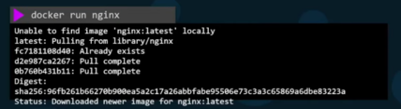

O comando acima rodará uma instância da aplicação nginx do Docker Host se ele já existir. Se a imagem não estiver presente no host, ele irá ao Docker Hub e baixará a imagem.
O comando docker run rodará o container no modo foreground. Isso quer dizer que nosso terminal ficará “preso” com os logs da aplicação que está rodando naquele container.

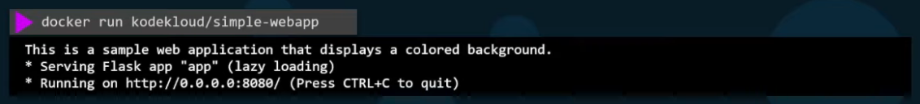
Podemos rodar o container no modo background. Para isso, podemos passar a flag -d ao comando docker run:

docker attach

O comando docker attach nos permite retornar ao modo foreground de um container em execução. Para isso, passamos ou o ID ou o nome do container.

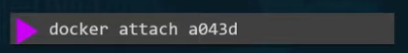

Lembrando que, no caso de fornecermos o ID, podemos informar apenas os primeiros caracteres desse ID. Pelo menos o mínimo de caracteres que diferem o ID especificado de outro que pertence a um container também em execução.

docker ps

O comando docker ps lista todos os containers que estão em execução e algumas informações básicas sobre eles, como seu ID, nome, nome da imagem, status atual, etc.

Cada container recebe um ID e um nome aleatório criado pelo Docker. No exemplo acima, o ID é 796856ac413d e o nome é silly_samet.
Adicionar a flag -a ao comando exibirá também os containers que não estão em execução, como os containers que foram parados ou excluídos anteriormente.

docker stop

O comando docker stop para a execução de um container. Você deve fornecer ou o ID ou o nome do container.

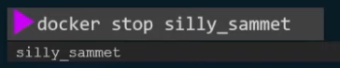

Se o nome ou ID do container for retornado, a ação ocorreu com sucesso.

docker rm

O comando docker rm remove um container parado ou excluído da máquina host permanentemente. Você deve fornecer ou o ID ou o nome do container.

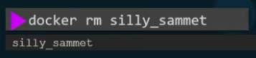

Se o nome ou ID do container for retornado, a ação ocorreu com sucesso.
Você pode passar vários IDs para removê-los de uma vez e, caso queira remover todos, pode utilizar o seguinte comando:

docker rm $(docker ps -a -q)

O comando docker ps -a -q listará somente os IDs dos containers e o comando docker rm utilizará esses IDs para removê-los.

docker images

O comando docker images lista as imagens disponíveis na máquina host.

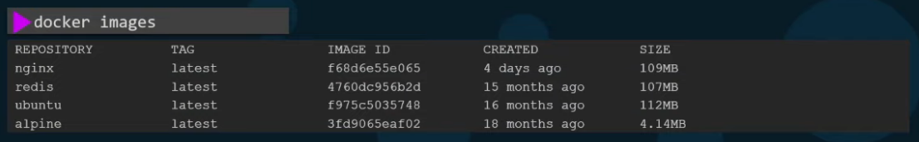
docker rmi

O comando docker rmi remove uma imagem da máquina host. Você precisa fornecer ou o ID ou o nome da imagem.

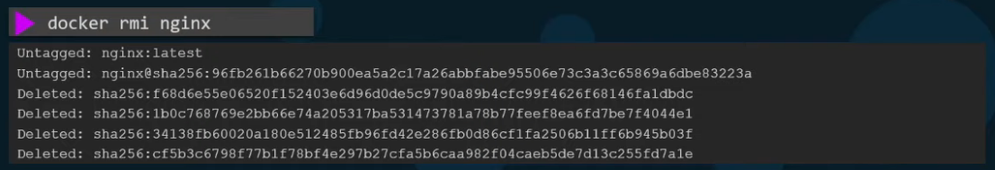
Lembrando que é necessário parar ou remover todos os containers que estejam rodando a partir da imagem a ser removida.

docker pull

O comando docker pull é utilizado para baixar uma imagem. Quando rodamos o comando docker run, como vimos anteriormente, caso a imagem não esteja presente na máquina host, o Docker baixa essa imagem para nós do Docker Hub.
O comando docker pull faz exatamente isso, sem subir nenhum container após o download da imagem.

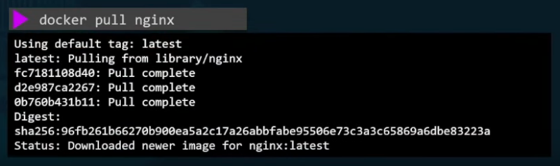
docker exec

Podemos utilizar o comando docker exec para rodar um comando em um container já em execução.

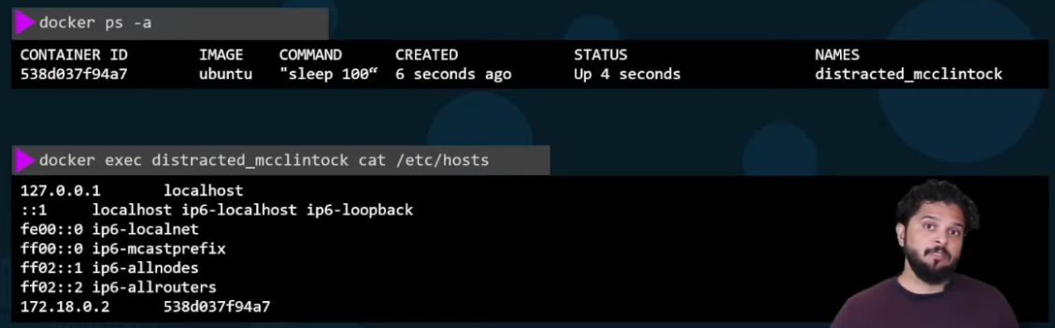
Na imagem acima, o comando cat é utilizado para ler o conteúdo do arquivo hosts de um container de uma imagem ubuntu.

Anexando Comandos ao Comando docker run

Vimos no tópico passado que containers executados a partir de imagens de sistemas operacionais não permanecem ativos pois não há processos sendo executados no mesmo. Podemos anexar o comando sleep ao comando docker run, por exemplo, para gerar um processo no sistema operacional, que fará com que o container permaneça ativo pelo tempo determinado:

